新 书 推 荐

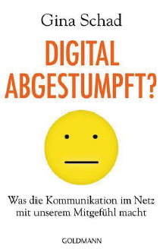
中文书名：《数字钝化：网络怎样影响我们的情感》
英文书名：Digitally Dulled?: What communication on the Web does with our emotions
德文书名：Digital abgestumpft?
作 者：Gina Schad
出 版 社：Random House Germany
代理公司：ANA/ Susan Xia
页 数：224页
出版时间：2017年6月
代理地区：中国大陆、台湾
审读资料：电子稿
类 型：大众社科

内容简介：

我们即时沟通，全球参与家人朋友的生活。媒体科学家吉纳·策德在这里指出：数字化联系异军突起，得失兼而有之。我们现在的处境是怎样的？数字化使我们更加迟钝？还是因特网以其他方式，增加了我们感同身受的能力？

无论如何，有一件事是肯定的。我们必须以新方式运用网络，才能获益。吉纳·策德告诉我们，这种新方式是什么。

作者简介：
吉娜·沙德（Gina Schad）生于1984年，是媒体科学家，数年来研究数字化和网络文化。她创建了 medienfische.de 博客，是 ze.tt（《时代周刊》（ Die Zeit）的在线杂志） 的编辑。
她住在柏林。

谢谢您的阅读！
请将反馈信息发至：夏蕊（Susan Xia）
安德鲁·纳伯格联合国际有限公司北京代表处
北京市海淀区中关村大街甲59号中国人民大学文化大厦1705室
邮编：100872
电话：010-82504406
传真：010-82504200
Email：susan@nurnberg.com.cn
网址：http://www.nurnberg.com.cn
微博：http://weibo.com/nurnberg
豆瓣小站：http://site.douban.com/110577/

